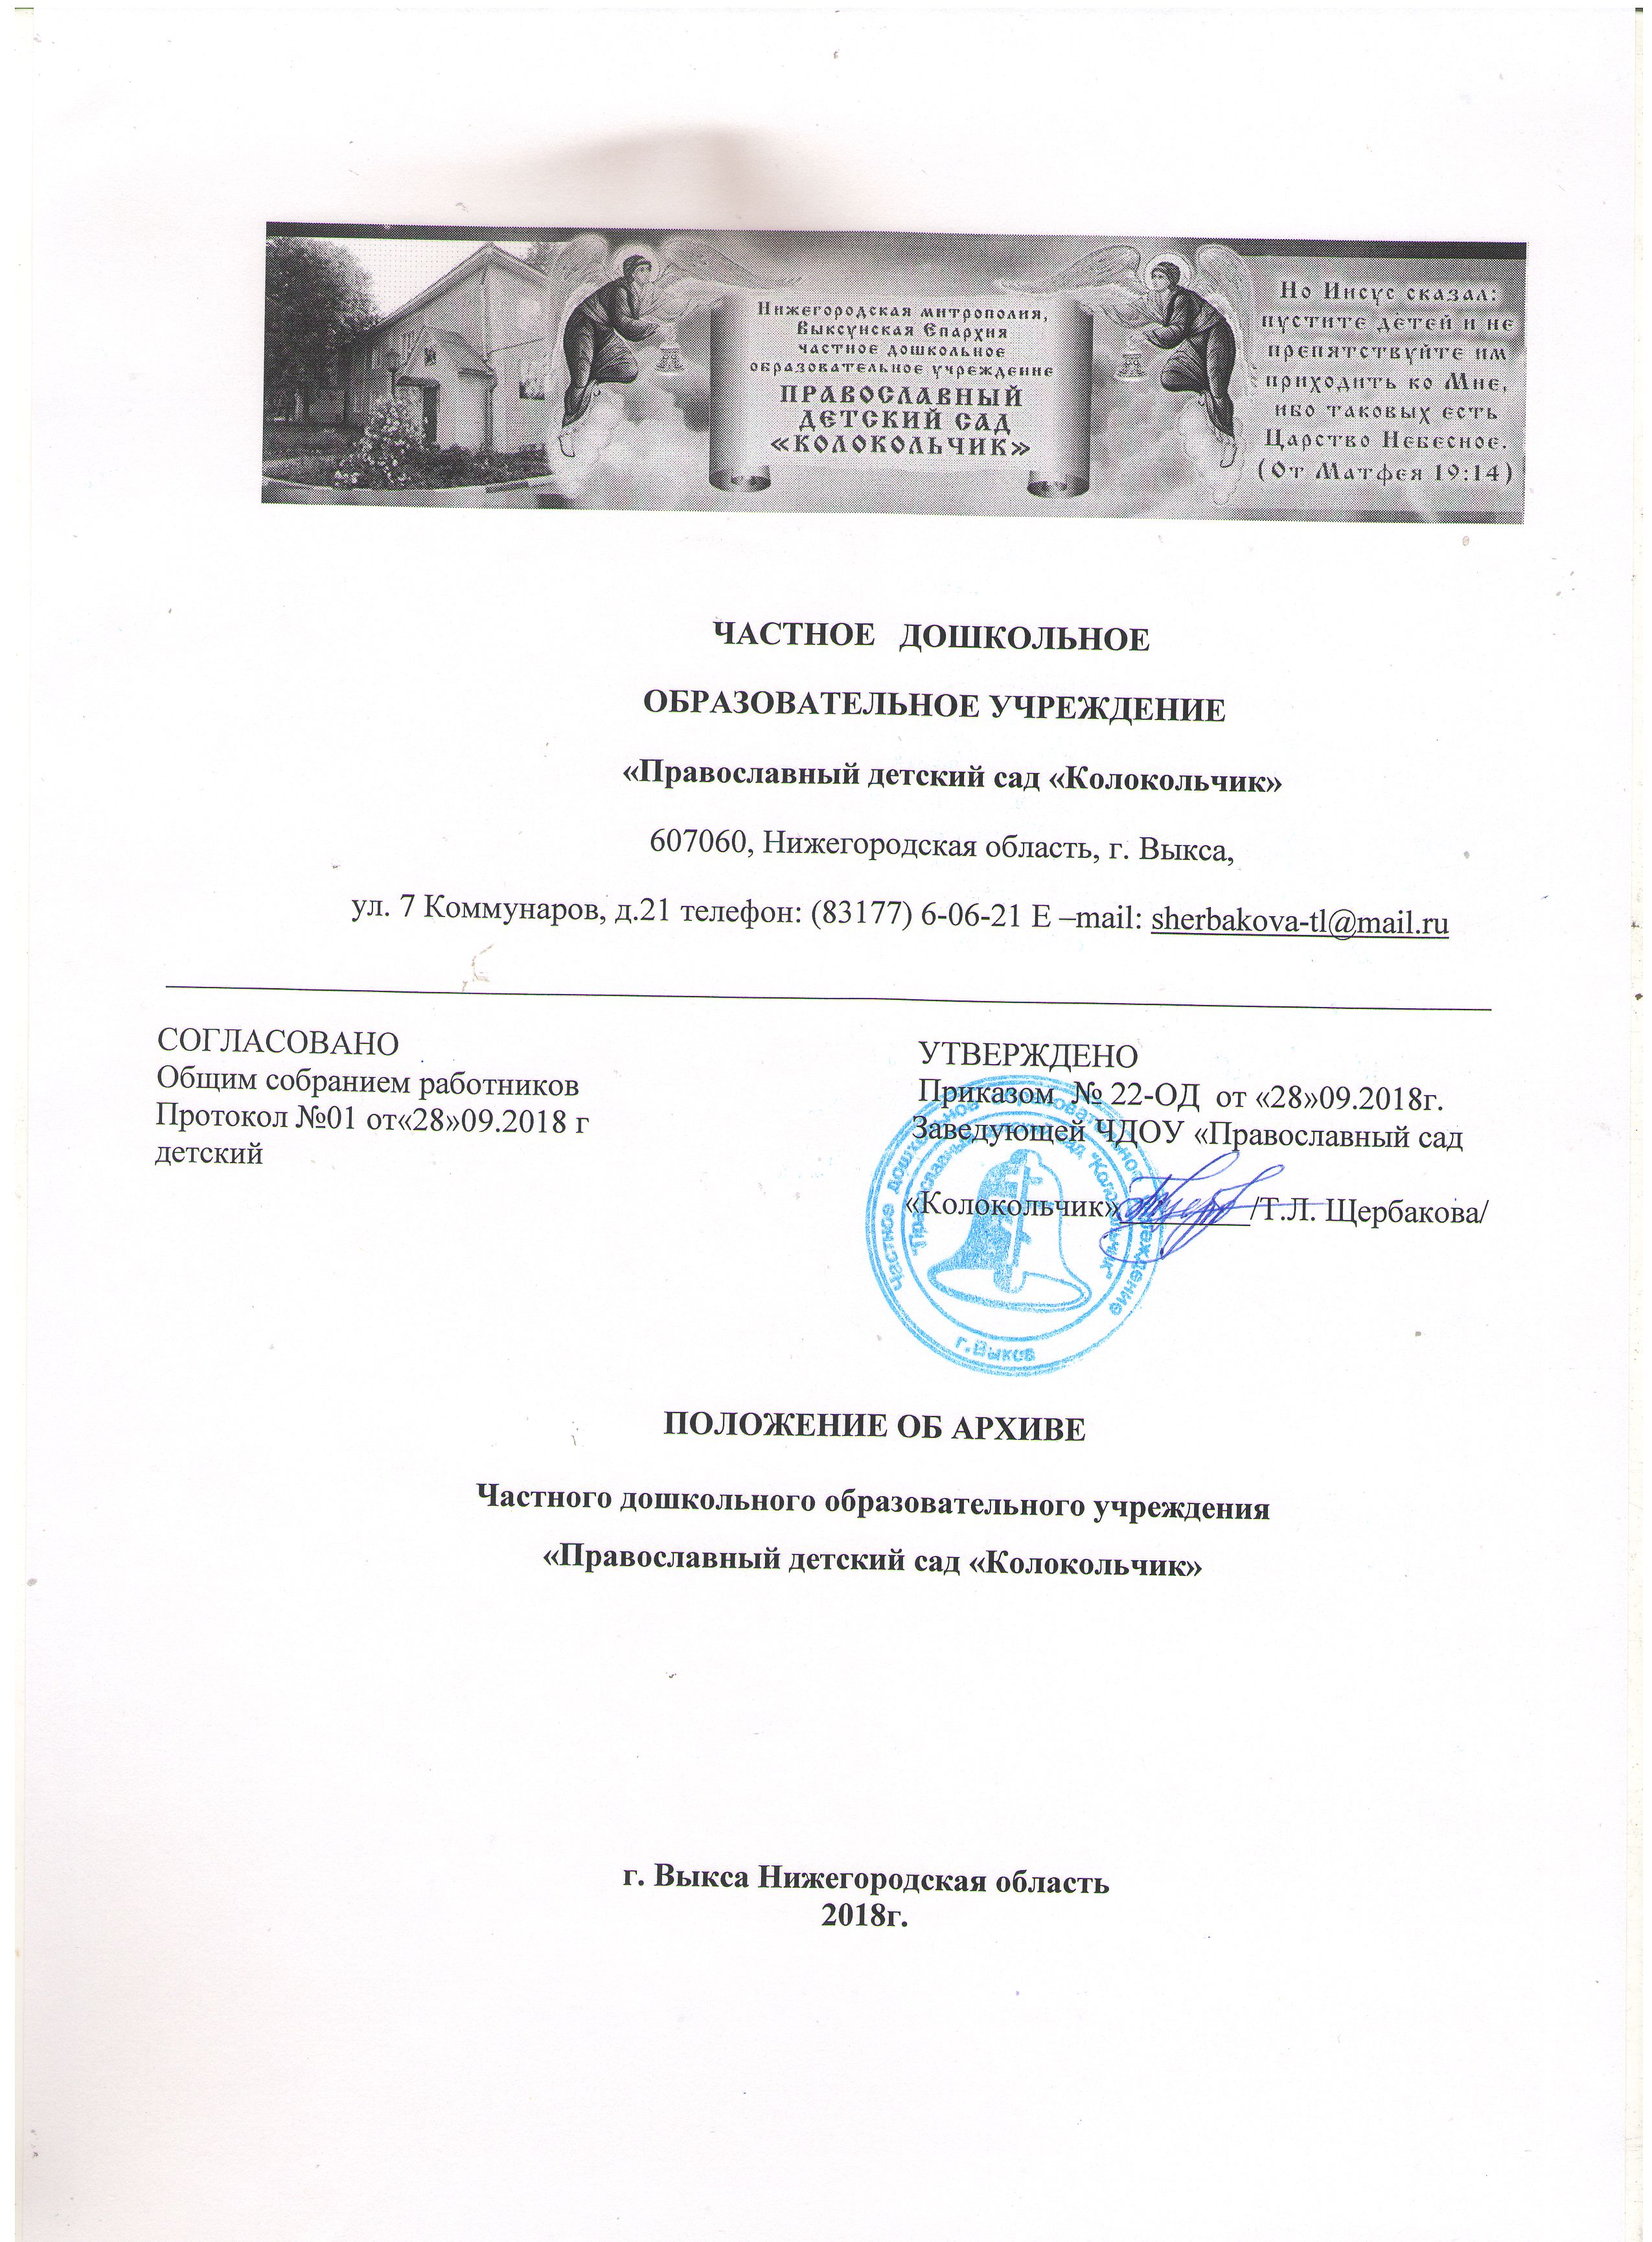

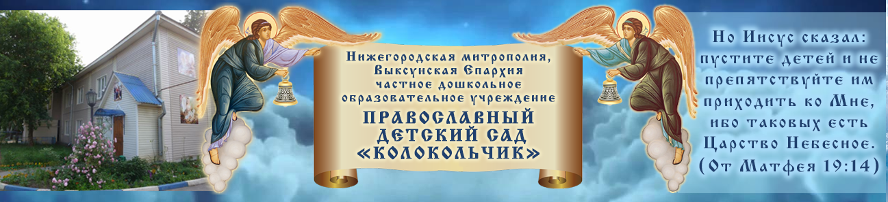

ЧАСТНОЕ ДОШКОЛЬНОЕ
ОБРАЗОВАТЕЛЬНОЕ УЧРЕЖДЕНИЕ
«Православный детский сад «Колокольчик»
607060, Нижегородская область, г. Выкса,
ул. 7 Коммунаров, д.21 телефон: (83177) 6-06-21 E –mail: sherbakova-tl@mail.ru
__________________________________________________________________________________
СОГЛАСОВАНО УТВЕРЖДЕНО
Общим собранием работников Приказом № 22-ОД от «28»09.2018г
Протокол №01 от«28»09.2018 г Заведующей ЧДОУ «Православный сад детский
«Колокольчик»________/Т.Л. Щербакова/

ПОЛОЖЕНИЕ ОБ АРХИВЕ

Частного дошкольного образовательного учреждения
«Православный детский сад «Колокольчик»

г. Выкса Нижегородская область
2018г.

I. Общие положения
1. Положение об архиве Частного дошкольного образовательного учреждения
«Православный детский сад «Колокольчик» (далее - Положение) разработано в соответствии с подпунктом 8 пункта 6 Положения о Федеральном архивном агентстве, утвержденного Указом Президента Российской Федерации от 22 июня 2016 г. N 293 "Вопросы Федерального архивного агентства" (Собрание законодательства Российской Федерации, 2016, N 26, ст. 4034), на основании Примерного положения об архиве организации (Приказ Росархива от 11.04.2018г №42).
2. Положение разработано для Частного дошкольного образовательного учреждения
«Православный детский сад «Колокольчик» (далее ДОУ), так как ДОУ выступает источником комплектования муниципального архива (далее - Архив ДОУ).
3. Архив ДОУ создается на правах учреждения, осуществляющего хранение, комплектование, учет и использование документов временных (свыше 10 лет) сроков хранения, в том числе по личному составу, образовавшихся в деятельности ДОУ, а также подготовку документов к передаче (при необходимости) на постоянное хранение в муниципальный архив.
4. Положение об Архиве ДОУ утверждается заведующим ДОУ.
5. Архив ДОУ в своей деятельности руководствуется Федеральным законом от 22.10.2004 N 125-ФЗ "Об архивном деле в Российской Федерации" (Собрание законодательства Российской Федерации, 2004, N 43, ст. 4169; 2006, N 50, ст. 5280; 2007, N 49, ст. 6079; 2008, N 20, ст. 2253; 2010, N 19, ст. 2291, N 31, ст. 4196; 2013, N 7, ст. 611; 2014, N 40, ст. 5320; 2015, N 48, ст. 6723; 2016, N 10, ст. 1317, N 22, ст. 3097; 2017, N 25, ст. 3596; 2018, N 1, ст. 19), законами, нормативными правовыми актами Российской Федерации, субъектов Российской Федерации в сфере архивного дела и делопроизводства, правилами организации хранения, комплектования, учета и использования документов Архивного фонда Российской Федерации и других архивных документов в государственных органах, органах местного самоуправления и организациях "1", локальными нормативными актами государственного органа.

"1" Подпункт 2 пункта 6 Положения о Федеральном архивном агентстве, утвержденного Указом Президента Российской Федерации от 22.06.2016 N 293"Вопросы Федерального архивного агентства" (Собрание законодательства Российской Федерации, 2016, N 26, ст. 4034).

II. Состав документов Архива ДОУ.
6. Архив ДОУ хранит:
а) документы постоянного и временных (свыше 10 лет) сроков хранения, в том числе документы по личному составу, образовавшиеся в деятельности ДОУ;
б) архивные фонды личного происхождения "2" (при их наличии);

"2" Пункт 112 ГОСТа Р 7.0.8-2013 "СИБИД. Делопроизводство и архивное дело. Термины и определения". - М.: Стандартинформ, 2014.
в) фонд пользования (архива) "3" (при наличии);

"3" Пункт 125 ГОСТа Р 7.0.8-2013 "СИБИД. Делопроизводство и архивное дело. Термины и определения". - М.: Стандартинформ, 2014.
г) справочно-поисковые средства к документам и учетные документы Архива ДОУ.
III. Задачи Архива ДОУ
7. К задачам Архива ДОУ относятся:
7.1. Организация хранения документов, состав которых предусмотрен главой II Положения.
7.2. Комплектование Архива ДОУ документами, образовавшимися в деятельности ДОУ.
7.3. Учет документов, находящихся на хранении в Архиве ДОУ.
7.4. Использование документов, находящихся на хранении в Архиве ДОУ.
7.5. Методическое руководство и контроль за формированием и оформлением дел и своевременной передачей их в Архив ДОУ.

IV. Функции Архива ДОУ.
8. Архив ДОУ осуществляет следующие функции:
8.1. Организует прием документов постоянного и временных (свыше 10 лет) сроков хранения, в том числе по личному составу, образовавшихся в деятельности ДОУ, в соответствии с утвержденным графиком.
8.2. Ведет учет документов, находящихся на хранении в Архиве ДОУ.
8.3. Представляет (при необходимости) в муниципальный архив учетные сведения об объеме и составе хранящихся в архиве ДОУ документов в соответствии с порядком государственного учета документов Архивного фонда Российской Федерации "4". Подпункт 11 пункта 6 Положения о Федеральном архивном агентстве, утвержденного Указом Президента Российской Федерации от 22.06.2016 N 293"Вопросы Федерального архивного агентства" (Собрание законодательства Российской Федерации, 2016, N 26, ст. 4034).
8.4. Систематизирует и размещает документы, поступающие на хранение в Архив ДОУ, образовавшиеся в ходе осуществления деятельности ДОУ.
8.5. Осуществляет подготовку и представляет:
а) на рассмотрение и согласование комиссии по делопроизводству ДОУ описи дел постоянного хранения, временных (свыше 10 лет) сроков хранения, в том числе по личному составу, а также акты о выделении к уничтожению архивных документов, не подлежащих хранению, акты об утрате документов, акты о неисправимых повреждениях архивных документов;
б) на утверждение экспертно-проверочной комиссии федерального государственного архива или уполномоченного органа исполнительной власти субъекта Российской Федерации в сфере архивного дела (далее - ЭПК архивного учреждения) описи дел постоянного хранения;
в) на согласование ЭПК архивного учреждения или государственного архива субъекта Российской Федерации (муниципального архива), в случае наделения его соответствующими полномочиями, описи дел по личному составу;
г) на согласование ЭПК архивного учреждения или государственного архива субъекта Российской Федерации (муниципального архива), в случае наделения его соответствующими полномочиями, акты об утрате документов, акты о неисправимых повреждениях архивных документов;
д) на утверждение заведующему ДОУ описи дел постоянного хранения, описи временных (свыше 10 лет) сроков хранения, в том числе описи дел по личному составу, акты о выделении к уничтожению архивных документов, не подлежащих хранению, акты об утрате документов, акты о неисправимых повреждениях архивных документов, утвержденные (согласованные) ЭПК или государственным архивом субъекта Российской Федерации (муниципальным архивом) в случае наделения его соответствующими полномочиями.
8.6. Организует (при необходимости) передачу документов на постоянное хранение в муниципальный архив.
8.7. Организует и проводит экспертизу ценности документов временных (свыше 10 лет) сроков хранения, находящихся на хранении в Архиве ДОУ , а также выявления документов, не подлежащих дальнейшему хранению.
8.8. Проводит мероприятия по обеспечению сохранности документов, находящихся на хранении в Архиве ДОУ.
8.9. Организует информирование руководства и работников ДОУ о составе и содержании документов Архива ДОУ.
8.10. Информирует пользователей по вопросам местонахождения архивных документов.
8.11. Исполняет запросы пользователей, выдает архивные копии документов, архивные выписки и архивные справки.
8.12. Ведет учет использования документов Архива ДОУ.
8.13. Создает фонд пользования Архива ДОУ и организует его использование.
8.14. Осуществляет ведение справочно-поисковых средств к документам Архива ДОУ.
8.15. Участвует в разработке документов ДОУ по вопросам архивного дела и делопроизводства.
8.16. Оказывает методическую помощь:
а) службе делопроизводства ДОУ в составлении номенклатуры дел, формировании и оформлении дел;
б) работникам ДОУ в подготовке документов к передаче в Архив ДОУ.

V. Права Архива ДОУ.
9. Архив ДОУ имеет право:
а) разрабатывать предложения по совершенствованию организации хранения, комплектования, учета и использования архивных документов в Архиве ДОУ;
б) давать рекомендации по вопросам, относящимся к компетенции Архива ДОУ.

